УДК 621.314.572

**ИССЛЕДОВАНИЕ ТРЕХПОРТОВОГО РЕЗОНАНСНОГО LLC-ПРЕОБРАЗОВАТЕЛЯ**

***А.Нурханов, аспирант, М.М. Поддубный, студент каф. ПрЭ, Д.Е. Корчагин, магистрант ТПУ***

*Научный руководитель: А.В. Осипов, докт. тех. наук*

*г.Томск, ТУСУР, abilkayr.nurkhan@mail.ru*

Аннотация – В данной статье рассматривается трехпортовый преобразователь, который представляет собой объединенный сетевой и аккумуляторный каналы вторичного источника электропитания (ИВЭП) с общим выходом. Построена имитационная модель трехпортового преобразователя напряжения в среде LtSpice.

Ключевые слова: LLC-преобразователь, резонансный контур, источники питания, трехпортовый преобразователь.

Актуальность применения трехпортового преобразователя заключается в снижении габаритов системы электропитания (СЭП), за счет объединения выходного канала, в этом случае в структуре присутствует один трехобмоточный силовой трансформатор и один выходной инвертор.



Рис. 1. – Трехпортовый резонансный преобразователь

В большинстве СЭП напряжение сетевого инвертора фиксировано и находится на уровне Uвх = 400 В, определяемом корректором коэффициента мощности, а напряжение аккумуляторной батареи (АБ) изменяется в некотором диапазоне. Таким образом, напряжение вторичной обмотки трансформатора зависит только от уровня заряда АБ. Это позволяет обойтись одним резонансным контуром, расположенным во вторичной обмотке, и применять частотное регулирование. При работе от сети трансформатор формирует на обмотке аккумуляторного инвертора напряжение, которое в общем случае может превышать напряжение АБ, что приведет к нарушению допустимого режима работы. Поэтому коэффициент трансформации Kтр(вх-АБ) необходимо рассчитывать из условия Uвх·Kтрвх-АБ, обеспечивающего минимальное напряжение АБ, т.е. UАБmin. Тогда, коэффициент трансформации между первичной обмоткой сети и выходной обмоткой определяется из следующих соотношений:

,

поэтому



Имитационная модель трехпортового преобразователя напряжения в среде LtSpice представлена на рис.2.

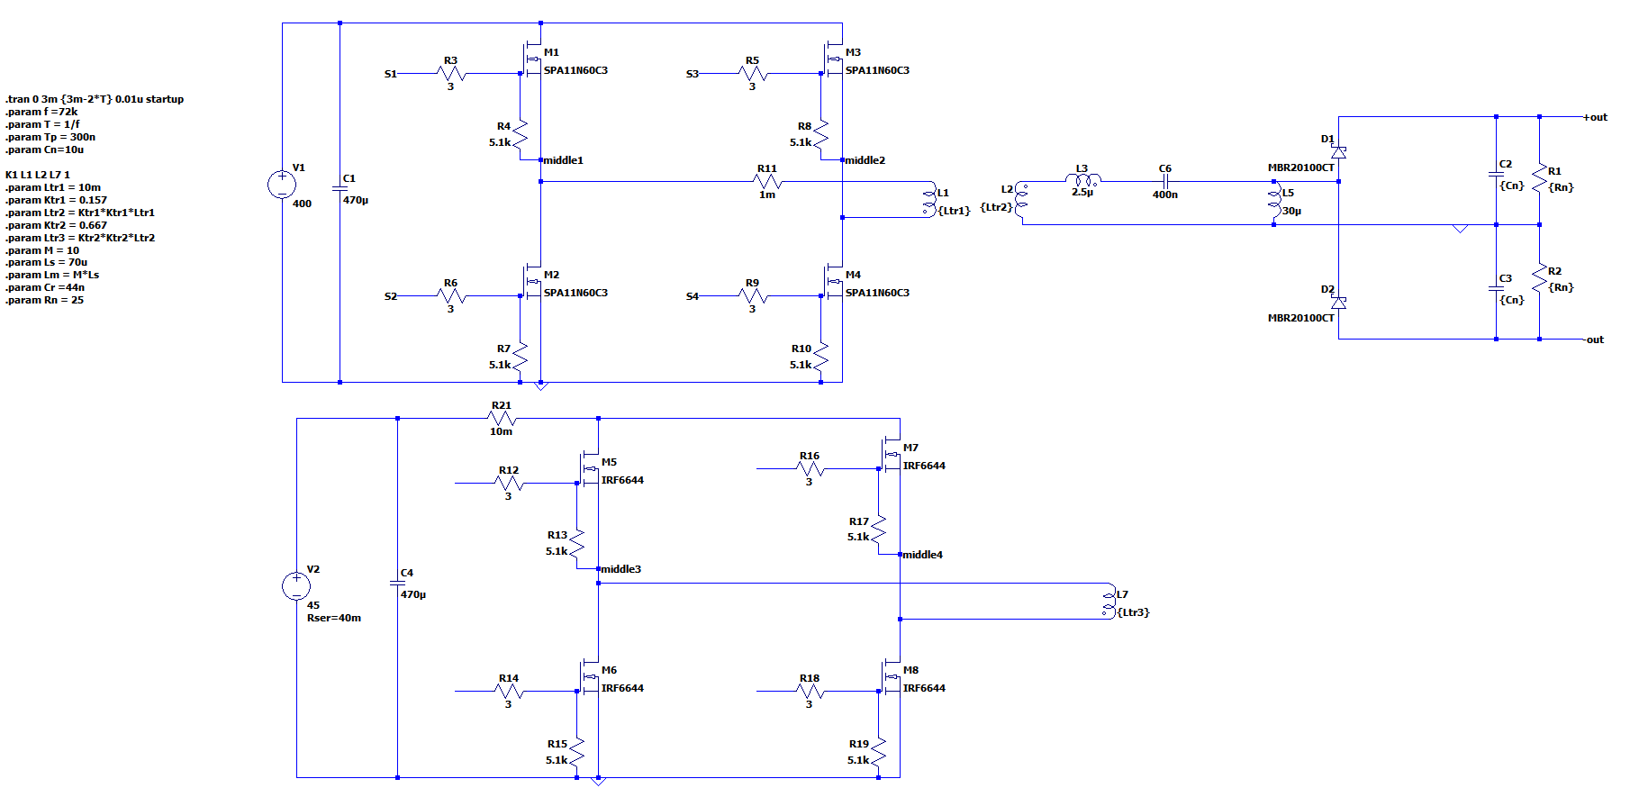

Рис. 2. – Имитационная модель трехпортового преобразователя

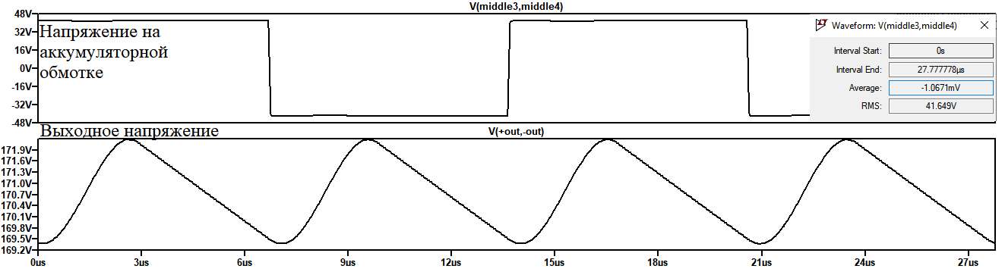

Рис. 3. – Диаграммы работы трехпортового преобразователя

Напряжение аккумуляторного инвертора находится в диапазоне UАБ= [42 – 54 В], а в режиме работы трехпортового преобразователя от сети на аккумуляторной обмотке формируется напряжение 41,65 В, т.е. меньше величины UАБmin результаты показаны на (рис. 3). К транзисторам прикладывается обратное напряжение, тогда диоды транзисторов заперты, и ток в данной обмотке не протекает. Следовательно, заряд АБ не происходи. Величина выходного напряжения 170 В свидетельствует о правильности работы LLC-контура, и сохранении необходимых регулировочных характеристик.

Рассмотренная схема трехпортового преобразователя включает один резонансный контур, сохраняя при этом необходимые регулировочные характеристики. Выбор коэффициента трансформации согласно описанному способу позволяет при работе преобразователя от сети исключить аварийные ситуации.

**ЛИТЕРАТУРА**

1. Analysis, Design, Modelling and Control of an Interleaved-Boost Full-Bridge Three-Port Converter for Hybrid Renewable Energy Systems Maria C. Mira, Member, IEEE , Zhe Zhang, Member, IEEE, Arnold Knott, Member, IEEE, Michael A. E. Andersen, Member, IEEE.

2. Луков, Д.Ю. Двунаправленный трехпортовый высокочастотный DC-DCконвертор / Ю.М Голембиовский, Д.Ю. Луков, М.Г. Коваль // Доклады Томского государственного университета систем управленияи радиоэлектроники. – 2018. – Т.21. No1 – С.100-105.